关于向各个课题组征集“研究生开放性实验案例设计”的通知

为了提高研究生的创新能力，真正实现“研究生开放实验”的开放性和创新性目标要求，从2014级研究生开始“通信与信息技术开放实验”将实行完成一个案例设计的形式，研究生每3-5人一组选择一个开放性实验题目，在一年时间内完成，第二学期末提交硬件产品和测试结果（硬件产品将保留在实验中心）。为了维护各个课题组研究生的利益，现向各个课题组征集“研究生开放性实验案例设计”题目，希望各个课题组积极参与。
“研究生开放性实验案例设计”题目要求如下：

1、不接收纯仿真的题目，以硬件设计为主，难度适中，适合在3个月左右完成。

2、课题组提交的案例数目不限。

3、研究生最终需要提交硬件产品和测试结果，结果可考核可重现，成绩通过答辩确定。

4、每个实验案例设计的工作量适合3-5人一组完成，也可单人完成。

5、硬件所需材料由各个课题组承担，因此题目不易过大、过难、过于复杂。每个案例题目的材料成本控制在500元以内。

6、杜绝把现有的科研成果拿来作为评定研究生开放性实验成绩的现象。

7、结果可在研究生自己的科研课题组进行测试，也可在实验中心进行测试（在实验中心能满足案例测试要求的情况下）。

8、如果课题组没有提交案例题目，该课题组的研究生只能选择以实验中心发布的题目作为提交成绩的案例设计题目。

9、案例提交最后期限2014年8月31日。

10、案例提交格式：word版本，提交地址：yanzhaowen@buaa.edu.cn

11、案例设计格式模板见下页附件（附件为一个案例实例）。

研究生开放性实验案例设计
实验项目 | 电源完整性EBG结构设计实验
实验目的 | 掌握EBG抑制电磁波的原理
实验内容 | 设计一个简易EBG结构，要求其抑制带宽为：0.8MHz-5GHz，抑制深度为：-30dB，并利用矢网测量其S21参数，验证设计的正确性。
预期实验结果 | 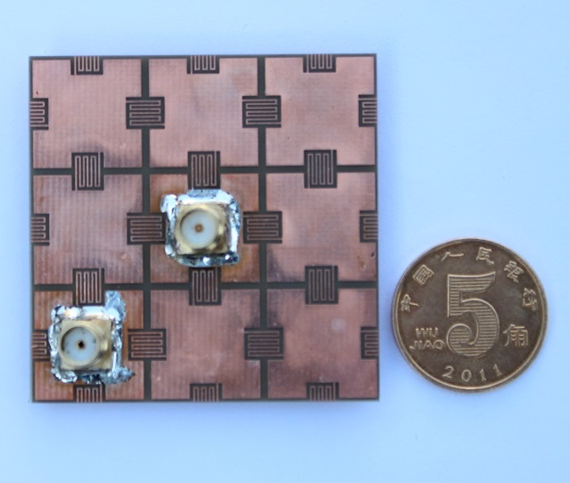  图1 EBG结构实物图  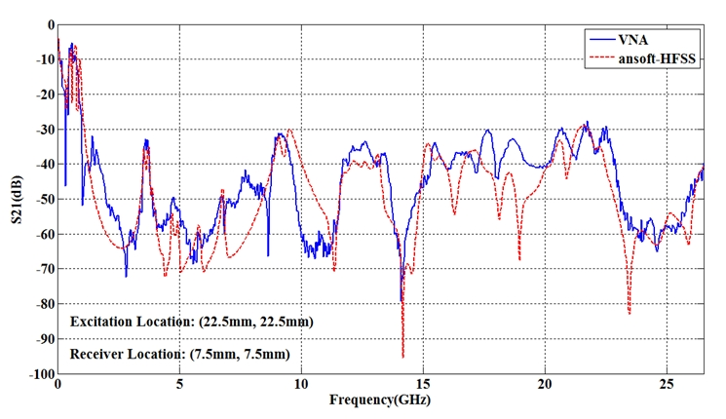  图2 S21测试结果
实验创新性说明 | 让学生掌握通过色散图设计EBG单元胞的方法，掌握结构尺寸、带隙大小、介质参数、桥臂参数对EBG抑制带宽、抑制深度的影响机理，了解EBG应用于电源分配网络的原理和前景。
测试所需设备/地点 | 矢量网络分析仪/实验中心
案例提交材料 | 1. 硬件产品  2. 案例设计报告  3. 答辩ppt
案例设计课题组/设计人 | 实验中心/阎照文

